Adı Soyadı: Sınıf: No:

2011 - 2012 EĞİTİM ÖĞRETİM YILI DERİNKUYU CUMHURİYET İLKÖĞRETİM OKULU
7. SINIF FEN VE TEKNOLOJİ DERSİ 1. DÖNEM 1. YAZILI YOKLAMA

- Aşağıdaki çoktan seçmeli soruları cevaplayınız. (5x10=50 puan)


1.

Mide öz suyu Mide öz suyu Mide öz suyu

Parça Et Kuşbaşı Et Ekmek

Eşit miktardaki parça et, kuşbaşı et ve ekmek üzerine damlalık ile eşit miktarda mide öz suyu damlatılıyor.
Bu durum ile ilgili yapılan yorumlardan hangisi yanlıştır?
- Ekmek bulunan tabakta kimyasal sindirim başlar.
- Parça et bulunan tabakta kimyasal sindirim başlar.
- Kuşbaşı et bulunan tabakta kimyasal sindirim başlar.
- Kuşbaşı et bulunan tabakta sindirim daha hızlı gerçekleşir.

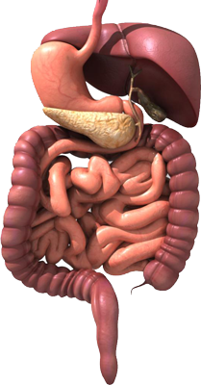




2.



Şekilde sindirim sistemi organlarının bir kısmı ve sindirime yardımcı organlar gösterilmektedir.
Sindirime yardımcı organlar hangi numaralar ile gösterilmiştir?
A) 1, 2 B) 1, 3 C) 1, 3, 4 D) 2, 4, 5

3.
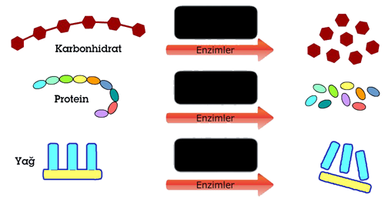

Şemada karbonhidrat, protein ve yağların enzimler yardımı ile sindirildiği gösterilmiştir. Şemada siyah ve boş olan yerlere besinlerin sindirildiği organların isimleri yazılacaktır.
Aşağıdakilerden hangisi ile ilgili şemada yazılacak boş bir alan yoktur?
A) Ağız – Mide B) Mide – İnce bağırsak
C) Ağız – İnce bağırsak D) İnce bağırsak

4.
 | Boşaltım Maddeleri
Organlar | N | P | R | S | T
Böbrekler | ✓ | ✓ | ✓
Deri |  | ✓ | ✓
Akciğerler |  | ✓ |  | ✓
Kalın Bağırsak |  | ✓ |  |  | ✓
Tabloda bazı organlar ve boşaltım maddeleri (✓) ile gösterilmiştir.
Buna göre idrar ve tuz hangi harflerle ifade edilmiştir?
İdrar Tuz
A) N P
B) R S
C) T R
D) N R

5. Boşaltım sistemindeki yapılar ve görevleri aşağıdakilerden hangisinde yanlış eşleştirilmiştir?

Kanı süzerek zararlı maddelerden arındırır.

Böbrek

B)
İdrarı böbrekten idrar kesesine taşır.

Üreter

İdrarı depolar.

Nefron

C)

İdrarı vücuttan dışarı atar.

Üretra

D)

6.
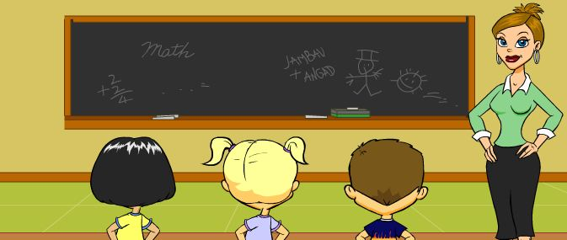
İlaçla tedavisi yoktur.

Diyaliz cihazına bağlanır.

Böbrek nakli ile tedavi olunur.

?

Öğrencilerin verdikleri yanıtlara göre öğretmen öğrencilere aşağıdakilerden hangisini sormuş olabilir?
- Böbrek rahatsızlıkları nasıl tedavi edilir?
- Böbrek yetmezliği nedir?
- Böbrek yetmezliğinin tedavisi nasıl yapılır?
- Böbrek rahatsızlıkları nelerdir?

7. SONRADAN KAZANILAN REFLEKSLER
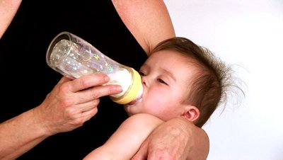

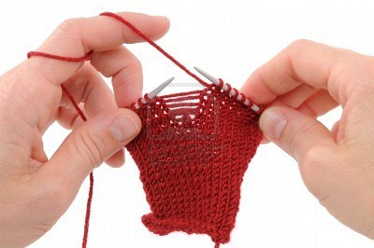
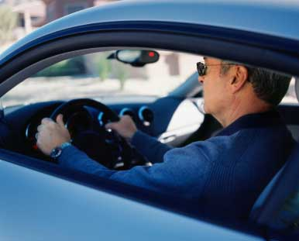

Melike sonradan kazanılan refleksler ile ilgili yukarıdaki posteri hazırlıyor.
Melike’nin posterinden hangi fotoğraf kaldırılırsa poster hatasız olur?

A) 1 B) 2 C) 3 D) 4



8.
Hanım efendi maalesef guatr hastalığına yakalanmışınız. Hemen ilaç tedavisine başlamalıyız.

Münevver Doktor

Münevver hanımın guatr hastası olduğunu doktor nasıl anlamıştır?
- Hipofiz bezi çok büyümüştür.
- Pankreası çok büyümüştür.
- Tiroit bezi çok büyümüştür.
- Böbreküstü bezleri çok büyümüştür.

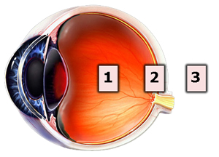
9.

Görüntü hangi nokta üzerinde oluşursa bu göz için kusursuz göz tanımlaması yapılır?

A) 1 B) 2 C) 3 D) 4

Mesajı alır.

Mesajı taşır.

Mesajı değerlendirip cevap oluşturur

Cevap mesajına tepki oluşturur.

Cevap mesajını tepki organına taşır

10.

Vücudumuzdaki mesaj ve cevap iletimi şema ile gösterilmiştir.
Beyin 1, 2, 3, 4 ve 5 numaralı olaylardan hangisini gerçekleştirir?
A) 1 B) 2 C)3 D)4

B. Aşağıdaki şekilde iç salgı bezlerinin isimlerini ve salgıladıkları hormonları yazınız. (3x6=18 Puan)
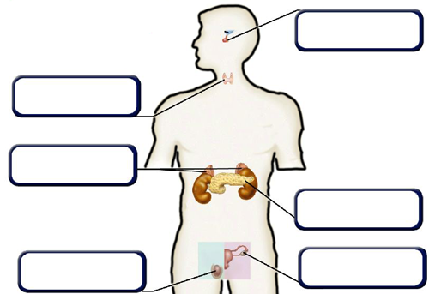
Hipofiz
Büyüme hormonu

Tiroit bezi
Tiroksin

Böbreküstü
Adrenalin
pankreas
İnsülin/glukagon

Testis / Eşeysel Yumurtalık/ eşeysel

C. Aşağıda merkezi sinir sistemi organları ve gerçekleştirdiği olaylardan bazıları verilmiştir. Uygun olanları (+) koyarak eşleştiriniz. (2x6=12 Puan)

 | Beyin | Omurilik | Omurilik  soğanı | Beyincik
Okumak | +
Nefes almak |  |  | +
Araba sürmek |  | +
Öksürmek |  |  | +
Hayal etmek | +
Top saydırmak |  |  |  | +

- D. Aşağıdaki doğru yanlış sorularını parantez içerisine doğru
- ise “D”, yanlış ise “Y” yazarak cevaplayınız. (2x5= 10 Puan)
Y | Böbrekler sindirimde görevli organlarımızdır
Y | Ağızda sadece mekanik sindirim gerçekleştirilir
D | Su hiçbir şekilde sindirime uğramaz.
Y | Adrenalin tiroit bezinden salgılanır.
Y | Vitaminler ince bağırsakta sindirilir.

E. Merve kendisi ile ilgili küçük bir deneme yazmıştır. Fakat bazı yerlerde doğru kelimeler aklına gelmediği için boş bırakmış. Boşlukları doldurmada Merve’ye yardımcı olur musunuz? (2x5=10 puan)

Ne kadar sağlıklıyım. Gerçekten şanslıyım. Etrafıma bakıyorum da herkeste bin bir türlü hastalık var. Sude böbrek yetmezliği çektiği için DİYALİZ makinesine bağlanıyor. Dedem PANKREAS düzgün çalışmadığı için şeker hastası. Şimdi aklıma geldi dedem ne zaman baklava yese şeker komasına girmesin diye İNSÜLİN alıyor. Bu arada Filiz’in de boyu çok kısa sanırım HİPOFİZ bezinden BÜYÜME HORMONU az salgılanıyor.
Not: Süre 40 dakikadır. Her sorunun puanı soru başlığında yazılmıştır. Başarılar dilerim. Fatih GİZLİGİDER
Fen ve Teknoloji Öğretmeni

